
名字：__________________ 日期：________ 月 ________ 日
這篇文章的名字是：____________________________________________________
一、照片、構造圖、地圖等可以幫助我們知道段落的意思。找一找文章裡的圖片或照片，寫出表示這張圖片的段落。
圖片 | 段落
例：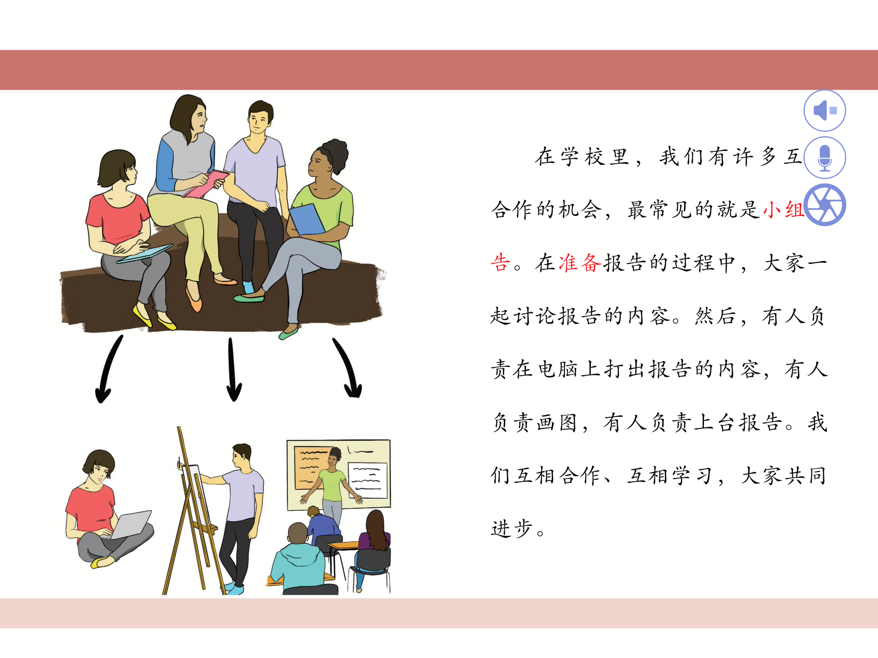 | 「學校裡，我們有許多互相合作的機會，最常見的就是小組報告。在準備報告的過程中，大家一起討論報告的內容。然後，有人負責在電腦上打出報告的內容，有人負責畫圖，有人負責上台報告。我們互相合作、互相學習，大家共同進步。」
1.

第______頁
2.

第______頁
二、這篇文章主要在介紹什麼？

__________________________________________________
作者有沒有回答或解釋了什麼問題？（有／沒有）

如果有的話， 寫下作者回答的問題：

__________________________________________________
這篇文章是從哪些方面來介紹的？

- _______________________________________________

- _______________________________________________

- _______________________________________________

三、在這篇文章中，請你找出一件事情，想一想這件事情發生的順 序，然後按照順序把它寫出來。

四、細節就是除了大意以外，文章中比較細小的部分。細節可以幫助我們了解更多的信息。請你寫出兩個細節。

- ________________________________________________

________________________________________________

- ________________________________________________

________________________________________________

五、說明就是在解釋一件真的事情，不是在說故事。
比如：擁有一個國家國籍的人，就是這個國家的公民。
這篇文章中有說明的句子嗎？（ 有 /沒有 )
如果有的話，寫出三個說明的句子：

- ________________________________________________

__________________________________________________

- ________________________________________________

________________________________________________

- ________________________________________________

________________________________________________

六、文章可以用不同的方式來說明一件事情。
這篇文章是以 ( ) 為主來寫的。
A時間前後 B事件的原因
C事件的結果 D事件的原因和結果

七、這篇文章作者在（ ）。
A回答一個問題 B說明一件事情/一個道理
作者主要想要告訴我們：

________________________________________________

八、這是一篇（ ）
A想像的故事 B介紹人物的文章
C圖畫 D歷史類的文章

九、影響就是一件事情帶給另一件事情一些變化。
這篇文章有說到什麼事情影響到另一件事情嗎？（ 有 /沒有 )
如果有的話，請你寫一寫。

事件：
影響：
十、句子和句子之間都有關係，這個關係是用來幫助我們更了解文章的內容。
例如：小鳥怕冷。小鳥躲在家裡。
這兩個句子是因果關係：前面那句是原因，後面那句是結果。
例如：我先買火車票。我再去等火車。
這兩個句子是前後關係：前面那句先發生，後面那句才發生。
找一找，請你寫出一組有因果關係或前後關係的句子。
關係 | 書中的頁數 | 句子
 | 第_____頁 | 句子1：
 | 第_____頁 | 句子2：

十一、在書中找一張圖片，用你自己的話，告訴一個朋友這張圖片在說什麼。
朋友的名字：_______________
朋友請給分： 說出大意和所有細節
說出大意和一些細節
說出大意而已

-------------------------------TEACHER ONLY-------------------------------
分級學習目標Questions and Objectives:
題號 | 分級學習目標
一 | I.RI.7.1能夠根據照片、構造圖、地圖來進一步理解句子或段落的意思
二 | I.RI.2.1能夠指出文章主要在介紹什麼、回答什麼或解釋什麼，並指出所介紹事物的不同方面或者組成部分
三 | I.RI.3.1能夠指出現象、事件、或者概念的前後順序或者步驟
四 | I.RI.1.1能夠在獨立概括內容大意的基礎上進一步讀懂細節
五 | I.RI.4.1能夠理解說明的寫法並在文章中找出說明的句子
六 | I.RI.5.2能夠理解文章的結構（以事件或事物的起因或結果為主來進行說明)
七 | I.RI.6.1能夠理解作者的意圖，作者想要回答什麼，解釋什麼，或者說明什麼
八 | I.RI.5.1能夠識別常見說明文類型（歷史類）：是以介紹一個歷史時期或者歷史事件為主
九 | I.RI.3.2能夠理解現像或事件產生的影響
十 | I.RI.8.1能夠指出句子之間或者段落之間的聯繫（因果關係、對比、順序、影響等）
十一 | I.RI.7.2能夠靠圖片重述句意(讀完當頁內容後，遮住文字，學生可以靠圖片來重述當頁的內容)
＊第一次使用這份學習單時，請先用一本Level I 的書做範例，教導學生如何在閱讀後獨立完成這份學習單。
＊第一題，建議老師在課堂教學中先示範教導學生練習運用圖片/照片來理解段落的意思。在使用學習單之前，解釋例題：先看圖片的上半部分，這個部分幫助我們理解「在準備報告的過程中，大家一起討論報告的內容」，然後再看圖片的下半部分，這個部分幫助我們理解「有人負責在電腦上打出報告的內容，有人負責畫圖，有人負責上台報告」。這張圖片幫助我們理解這個段落。所以，在左邊，要先把圖片所在的頁碼寫下來，然後再把段落摘抄在右邊的方框裡。
＊第二題，建議老師在課堂教學中先複習說明人、事物和概念的區別，幫助學生了解作者有沒有特別回答或解釋了什麼問題，並示範如何指出這一事物的不同方面或者組成部分。
＊第三題，老師在課堂教學中先說明什麼是順序/步驟，然後示範如何歸納總結一件事情發生的順序。
＊第四題，老師在課堂教學中先示範教導學生如何概括大意以及了解細節的意思。
＊第五題，老師在課堂教學中先解釋什麼是說明的寫法，並示範教導學生如何指出說明的句子。
＊第六題，老師在課堂教學中先說明文章會用不同的寫作結構來進行介紹，例如：以事件起因或結果為主進行說明的文章結構。在Level I叢書中, 以《塑料垃圾》一書為例，說明文章是以塑料垃圾產生的原因和結果為主來進行介紹的。
＊第七題，老師在課堂教學中先示範教導學生什麼是作者的意圖。作者想要回答什麼問題？想要解釋什麼？或者想要說明什麼？
＊第八題，老師在課堂教學中先教導學生區別不同的文體，幫助學生了解什麼是歷史類的文章，什麼是介紹人物的文章。以Level I的書為例，《絲綢的故事》是歷史類的文章；《海倫•凱勒》是介紹人物的文章。
＊第九題，老師在課堂教學中先解釋「影響」的意思，然後讓學生分享他們自己生活中的真實例子，最後示範教導學生了解一個事件是怎麼影響了另一個事件。
＊第十題，老師在課堂教學中先教導學生一些基本的句子關係（因果關係、對比、順序、影響等）， 然後用書中的實例示範，幫助學生理解句子關係並進一步練習。
＊第十一題，老師在課堂教學中先示範如何看圖重述句意，並指導學生如何把細節說清楚。在讓學生做練習以前，老師先要告訴學生怎麼跟朋友一起做這道題目，並說明如何為對方打分。

